HT1508系列小型化无风扇工控电脑（BOX）
产品分析

- 整体优质铝合金材质，采用双层散热鳍片设计加大散热面积，保证系统冷静、稳定可靠
- 可平放或壁挂锁定两种安装方式
- 支持2.5寸硬盘安装，msata（全长卡）安装
- 内部全无线化设计
- DC9-24V宽压输入，DCJack用螺纹加固设计
- USB过流及短路保护，不影响主机正常工作
- 2个Intel千兆网卡，采用内置滤波+防雷设计
- 基本参数：1VGA/1HDMI/2LAN/2COM
/1USB3.0/3USB2.0
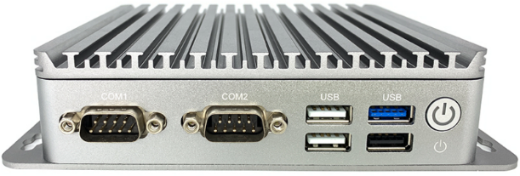

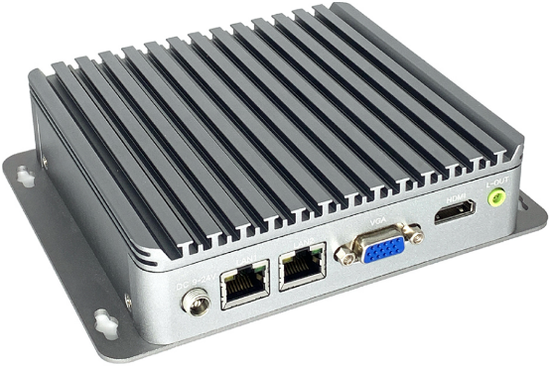
规格参数Specifications
系列编号 | HT1508
CPU型号 | Intel赛扬四核2.00GHz处理器，最大睿频2.42GHz，2MB缓存，10W 保证使用全新CPU
内存 | 板载DDR3L 1600MHz 4GB
显卡 | 集成Intel HD Graphics核心显卡
网卡 | 2个Intel i211-AT 10/100/1000M自适应千兆网卡
存储1 | 提供1个mSATA插槽（标准品支持全长卡）
存储2 | 提供1个7P+15P 2.5寸硬盘直装母座
功能扩展 | 提供1个MINI PCI-E插槽（标准品支持半长卡）,SIM卡座
前面板I/O端口 | 2个COM,3个USB 2.0,1个USB3.0, 1个电源开关
后面板I/O端口 | 1个DC9-24V电源输入接口,2个RJ45网口,1个VGA,1个HDMI, 1个Audio
供电电源 | DC 9-24V输入
工作温度 | -20℃ ～ +65℃
工作湿度 | 5% ～ 95% 相对湿度,无冷凝
产品尺寸 | 160*124*36mm
整机重量 | 0.6kg
机箱颜色 | 铁灰色
机箱材质 | 优质全铝合金
支持操作系统 | Windows7,Windows8,Windows10,Linux等

HT1508产品尺寸图

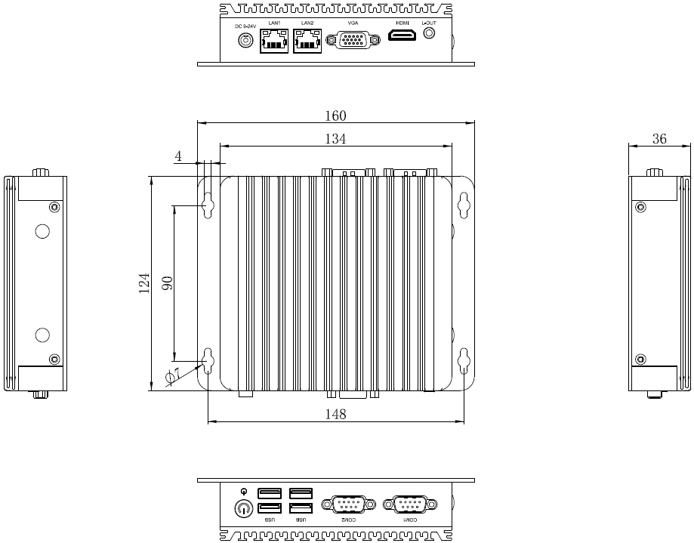

配件清单 Packing List
名称 | 数量 | 规格
适配器 | 1 | 12V 3.33A
电源线 | 1 | 国标
订购信息 Ordering Information
HT1508 | 赛扬J1900/4G+64G/2LAN/2 RS-232/1USB3/3USB2/1VGA/1HDMI/9-24V

应用领域

工业控制等

